**东北大学** **2025** **年硕士研究生招生考试** **考试大纲**

科目代码：211； 科目名称：翻译硕士（英语）

一、考试性质

翻译硕士（英语）是[055101]英语笔译、 [055102]英语 口 译专业硕士生入学考试的外语科目。考试对象为参加[055101] 英语笔译、 [055102]英语口译专业 2025 年全国硕士研究生入学 考试的准考考生。

二、考试形式与考试时间

（一）考试形式： 闭卷，笔试。

（二）考试时间：180 分钟。

三、考查要点

（一）词汇与语法

考生的认知词汇量应在 12,000 以上，其中积极词汇量为 7,000 以上，即能正确而熟练地运用常用词汇及其常用搭配。 考生能正确运用外语语法、结构、修辞等语言规范知识。

（二）阅读理解

能读懂常见外刊上的专题文章、历史传记及文学作品等各 种文体的文章，既能理解其主旨和大意，又能分辨出其中的事 实与细节，并能理解其中的观点和隐含意义。阅读文章的题材 广泛，体裁多样，选材体现时代性、实用性。要求能根据所阅

读的文章信息，从每题所给四个选项中选择一个最恰当的答案， 或者用不超过 40 词回答相关问题。

（三）翻译

考查学生对英汉两种语言文本理解能力和语言表达能力， 以及运用翻译理论和技巧进行互译的能力。试题包含英译汉、 汉译英两部分。

（四）综合写作

根据所给陈述性命题，写出300 词左右的批判分析英语作 文。考查语言综合运用能力、思辨能力、逻辑判断能力等。要 求结构合理，论据充分，语言通顺，用词恰当。

附件 1：试题导语参考

一、阅读理解（10 小题，共 30 分）

从每题所给四个选项中，选择一个最恰当的答案，将对应 的字母写在答题纸上。

二、简答题（5 小题，共 30 分）

根据所阅读的文章信息，用不超过 40 词回答每一个问题。

三、翻译题（2 小题，共 20 分）

将所给英文译成汉语，将所给汉语译成英文。

四、综合写作（1 小题，共 20 分)

根据所给陈述性命题，写出300 词左右的批判分析英语作 文。

注：试题导语信息最终以试题命制为准

附件 2：参考书目信息

张汉熙，高级英语（第一册）（第二册），外语教学与研究 出版社，2017 年 7 月。

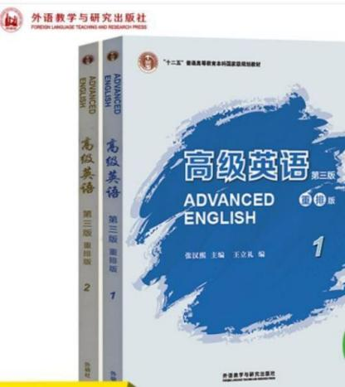

**以上信息仅供参考**